Ik heb gekozen voor Image Panel 3 met wat aspecten van Image Panel 1.
Wat me aansprak bij Image Panel 3 is het moderne thema. Inclusief de materiaalkeuze. Het “gebrushtte” aluminium staat mij erg aan, tevens als de vloeiende, organische vormen die in het image panel naar voren komen.
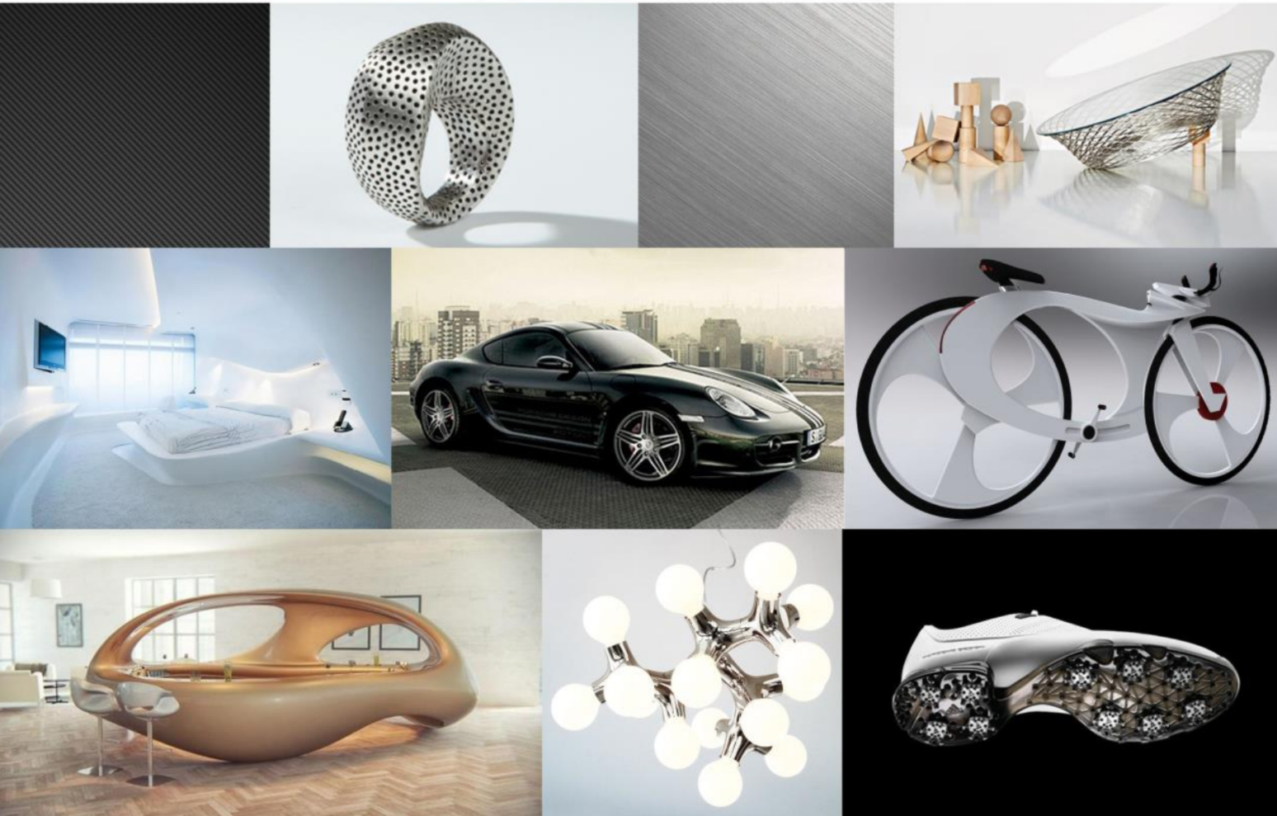
Uit image Panel 1 wil ik graag het wat abstractere en futuristische thema halen, zoals de foto’s die hieronder te zien zijn.
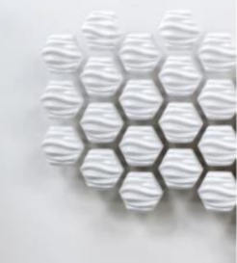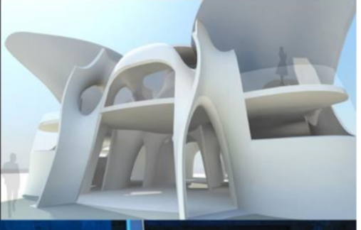
Het Image Panel heb ik verder nog wat aangevuld. Te vinden in de volgende pagina.

